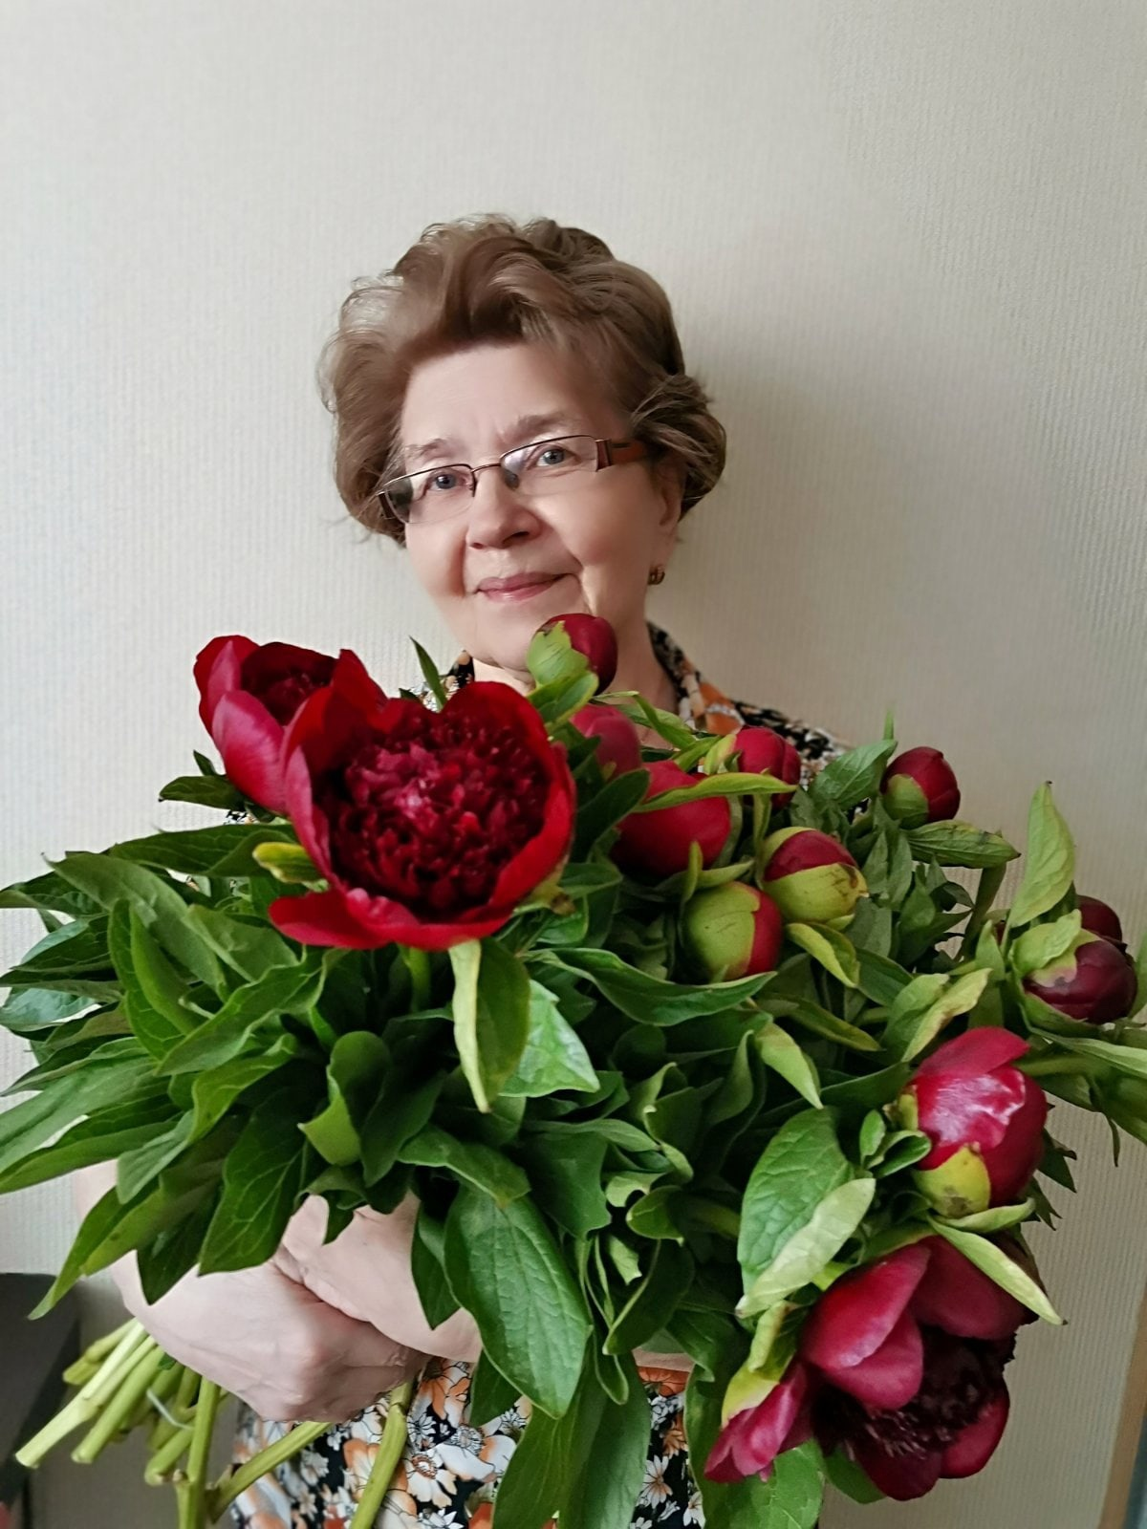

**ВИВАТ, ВЫПУСКНИЦА 1965 ГОДА!**

**Валентина Михайловна Чемакина – выпускница 1965 года, проработала 45 лет учителем музыки в школе № 2 г. Архангельска, Отличник народного просвещения, Заслуженный учитель школы Российской Федерации**

Из рассказа Валентины Михайловны, у нее было большое желание стать учителем начальных классов, но комиссия, оценив ее природную музыкальность и хорошие певческие данные, предложила ей поступать на музыкально-педагогическое отделение. После успешной сдачи экзаменов она и была принята на специальность «Музыкальное образование».

«Учиться на музыкальном отделении было очень трудно, т.к. ноты воспринимались « китайскими иероглифами». Осваивать азы музыкального искусства помогали молодые и очень доброжелательные педагоги».

С большой теплотой Валентина Михайловна вспоминает Евгению Георгиевну Махнутину – преподавателя по теории музыки; и Ксению Петровну Бантову – педагога по хоровому дирижированию, с «которой они часто пели дуэтом, исполняя песни В. Н. Нюхина» (композитор и педагог педагогического училища); и Эльзу Ивановну Кудрявцеву – преподавателя по домре; и Галину Григорьевну Грек-Шамаеву, которая была классным руководителем и преподавала музыкальную литературу; и Светлану Владимировну Консон – преподавателя фортепиано. Галину Григорьевну Шорохову Валентина Михайловна вспоминает, как увлеченного и энергичного преподавателя физической культуры, а Веру Алексеевну Родину, которая вела историю, как строгого и требовательного педагога.

После окончания училища Валентина Михайловна – 19-тилетняя выпускница, получила направление на работу в архангельскую школу №2.

Софья Царева – автор статьи «Скука ветерану не друг» в газете «Архангельск – город воинской славы» №67 (457) от 23.09.2015, пишет: «Вся трудовая деятельность Валентины Михайловны прошла в архангельской школе №2 – 45 лет, в буквальном смысле слова от звонка до звонка она проработала здесь учителем музыки».

Сама же Валентина Михайловна в газете «Виват, Вторая!», которая посвящена юбилею школы, рассказывает: «…по распределению попала в школу №2. Это была новая большая школа, огромный коллектив детей, около 100 мудрых и добрых учителей.

Руководил школой В.Ф.Филиппов – человечный и требовательный, чуткий и разносторонне образованный человек. Именно он заставил меня учиться дальше. Сначала я закончила вокальное отделение музыкального училища, а затем филологический факультет Архангельского пединститута ».

Валентина Михайловна, вспоминая с благодарностью первого директора школы Василия Филиппова, ветерана Великой Отечественной войны, рассказывает: «Зайдет, бывало, в класс и спросит ребят: «Не обижаете ли молодого учителя?» Ребята кричат: «Нет!», а он сядет на заднюю парту и просит спеть любимую его песню Я.Френкеля «Журавли». Я брала баян и пела! Ребята сидят тихо и слушают вместе с директором, у которого всякий раз появлялись слезы во время звучания песни. Сейчас я думаю, что он тем самым поднимал мой авторитет в глазах ребят».

Наталья Захарова в статье «Придут шалуны, а запоют – сразу герои!» (Городская газета» Архангельск – город воинской славы» №74 (965), от 30 сентября 2020года), рассказывая о трудовом пути Валентины Михайловны, пишет: «Авторитет молодого учителя поднимался и с растущим мастерством.

- Я просто обожала вести уроки! С появлением новой программы **Дмитрия Борисовича Кабалевского**, расширились возможности педагога: можно было говорить о музыке, связывая ее с живописью, с литературой. Стало интереснее, проще, доступнее давать детям классику.

Далее автор пишет: «Учителю музыки необходимо было не только вести уроки, но и охватить внеклассной работой почти всех учеников, а это 1600 человек. Валентина Михайловна мечтала, чтобы вся школа пела. Поэтому сначала она организовала хор мальчиков, потом подключила старшеклассниц и преподавателей, а затем в строй встали восемь ветеранов войны.

– Представляете, стоят победители с медалями на груди…. – наша песня объединяла все поколения. И мы с хором мальчиков гремели не только в городе, а даже в Швецию ездили, и там нас принимали на ура, – рассказывает педагог. Сейчас эти мальчишки уже совсем взрослые, но, когда встречаются, первое, что вспоминают о школе, – свой хор. Придут такие шалуны, а встанут – Герои Советского Союза.

Вообще, по мнению Валентины Михайловны, музыку как предмет незаслуженно недооценивают. Не зря в дворянских семьях детей учили пению и игре на инструментах, люди знали: это искусство развивает, воспитывает и придает сил».

В 1996 году Валентине Михайловне присвоили звание Заслуженного учителя РФ!

Много лет Валентина Михайловна передавала свой опыт и нашим студентам, которые приходили на педагогическую практику во вторую школу. Существует множество видеосюжетов ее уроков в школе, которые хранятся в архиве колледжа и используются в работе со студентами специальности «Музыкальное образование».

В 2010-м году педагог вышла на пенсию, а свою духовную силу и творческую энергию направила на работу в городском Совете ветеранов, пополнив ряды культурно-массовой комиссии. Вместе с активистами они провели немало крупных городских мероприятий, таких как: «Комсомол не просто возраст, комсомол – моя судьба», «Песня – спутница войны», «Мы любим тебя Архангельск». В этих мероприятиях принимали участие и наши студенты: на сцене АГКЦ в исполнении хора студентов под управлением Л.С.Гороховой (концертмейстер Е.Л.Напримерова) звучали отобранные комиссией песни: «Любовь, комсомол и весна» А.Пахмутовой, «Архангельск» Н.Воинова, «Ровесники» В.Киселева и « Песнь о солдате» В.Мигули.

В этом году Заслуженный учитель Чемакина Валентина Михайловна отметила свой 75-летний юбилей! Весь ее жизненный путь связан с музыкой, творчеством и исполнительством! Проработав 45 лет в школе, Валентина Михайловна получила и Знак отличника народного просвещения, и звание «Заслуженный учитель РФ», и даже титул «Женщина года»!

Пожелаем нынешним студентам повторить пройденный путь выпускницы 1965 года! Чемакина Валентина Михайловна – наша гордость!

Л.С.Горохова- преподаватель,

август 2021г.